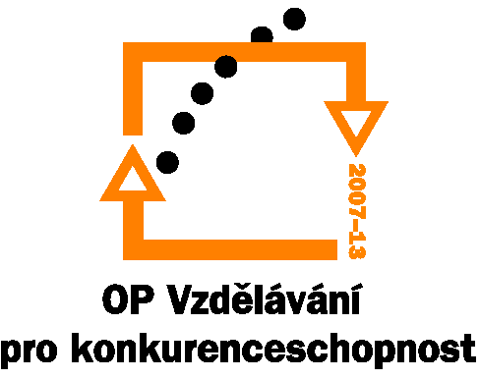

Investice do rozvoje vzdělávání

Č. j.: 10 229/2009-41
Příloha č. 2
výzvy k předkládání žádostí o finanční podporu z OP VK
Oblast podpory 1.2 – Rovné příležitosti dětí a žáků, včetně dětí a žáků se speciálními vzdělávacími potřebami

Přehled monitorovacích indikátorů pro vyplňování Žádosti o finanční podporu v aplikaci Benefit7

Výstupy
Kód indikátoru | Indikátor |  | Definice | Měřící jednotka
07.41.00 | Počet podpořených osob celkem |  | Počet osob celkem, které byly v rámci projektů podpořeny jako studující v počátečním a dalším vzdělávání). | počet
07.41.14 | Počet podpořených osob v počátečním vzdělávání celkem – dětí, žáků |  | Počet osob - dětí/žáků,rodičů přímo podpořených jako cílových skupin v rámci realizace projektu (děti/žáci/rodiče škol, školních zařízení , kteří byli odběrateli dané služby.) | počet
07.41.15 | z toho | chlapci |  | počet
07.41.16 | z toho | dívky |  | počet
07.41.65 | Počet podpořených osob - pracovníků v dalším vzdělávání celkem |  | Počet osob v dalším vzdělávání (pracovníci škol a školských zařízení) celkem, které byly v rámci projektů podpořeny jako osoby vzdělávané.. | počet
07.41.66 | z toho | muži |  | počet
07.41.67 | z toho | ženy |  | počet
07.41.20 | Počet osob poskytujících služby nebo podporujících poskytování vzdělávacích služeb |  | Celkový počet podpořených osob, poskytujících vzdělávací služby, tzn. ti, kteří vzdělávají (jedná se o tvůrce nově vytvořených, inovovaných produktů, o osoby -např. vzdělavatel, školitel, lektor, pedagogický pracovník, pedagog volného času apod.). | počet
06.43.10 | Počet nově vytvořených/inovovaných produktů |  | Celkový počet nově vytvořených/inovovaných produktů, ve kterých provedené změny v jejich cílech, obsahu, metodách a formách zvýšily jejich kvalitu (nové/inovované vzdělávací programy, nové vzdělávací moduly, studijní materiály, pilotní ověřování, analýzy, studie, syntézy, učební pomůcky, e-learningové kurzy, webové portály,…). | počet
06.43.12 | z toho | počet nově vytvořených/inovovaných produktů s komponentou ŽP | Celkový počet nově vytvořených/inovovaných produktů, ve kterých je problematice ŽP věnován tématický celek v rozsahu minimálně 15 - 20 %výuky | počet
06.43.13 | z toho | počet nově vytvořených/inovovaných produktů s komponentou ICT | Celkový počet nově vytvořených/inovovaných produktů, ve kterých je problematice informačních technologií věnován tématický celek v rozsahu minimálně 40 hodin. | počet
06.43.19 | z toho | počet nově vytvořených/inovovaných produktů výhradně zaměřených na žáky se speciálními vzdělávacími potřebami | Celkový počet nově vytvořených/inovovaných produktů výhradně zaměřených na žáky se speciálními vzdělávacími potřebami. | počet
00.00.01 | z toho | Počet žáků se speciálními vzdělávacími potřebami začleněných do integrovaných tříd | Počet žáků se speciálními vzdělávacími potřebami začleněných do integrovaných tříd, jimž byla poskytnuta podpora v rámci realizace projektu | počet

Postup při vyplňování údajů v záložce „Monitorovací indikátory“ v aplikaci Benefit7:
Žadatel v nabídce vybere relevantní indikátor a uvede u něj plánovanou hodnotu spolu s informací, kdy tato plánovaná hodnota bude dosažena (nejpozději do data ukončení realizace projektu). Žadatel není povinen uvádět v žádosti indikátory podle pohlaví. Povinnost sledovat indikátory dle pohlaví (muži, ženy) bude stanovena v Rozhodnutí o poskytnutí dotace z OP VK a následně bude žadatel hodnoty průběžně vykazovat v rámci monitorovacích zpráv.
Pozn.: Tučně jsou zvýrazněny indikátory povinné, tzn. žadatel je povinen tyto indikátory uvést.

